Presseinformation

GMC-I Service GmbH: Kalibrierschein digital per QR-Code

Mit IZYSHOW.IQ hat das Schwesterunternehmen der Gossen Metrawatt GmbH, die GMC-I Service GmbH, einen neuen digitalen Service zur Gerätekalibrierung eingeführt. Ab sofort werden alle vom Messtechnik-Spezialisten kalibrierten Prüfgeräte zusätzlich zum Kalibriersiegel mit einem QR-Code versehen. Auf dem Siegel sind die Kalibrierscheinnummer und das Kalibrierdatum verzeichnet. Eine Rekalibrierung wird dem Hinweis „next Cal“ auf dem Prüfgerät empfohlen. Der Kalibrierschein lässt sich durch Einscannen des QR-Codes sicher und in Sekundenschnelle auf dem Smartphone oder Tablet anzeigen sowie als pdf-Dokument vom Serviceportal IZYCHECK.IQ herunterladen. Somit können Anwender den Gerätestatus jederzeit z.B. bei Audits nachweisen. Der zur Datensicherheit verschlüsselte Code besteht aus einer 128-Bit-starken GUID und lässt sich mittels Kamerafunktion, Scan-App oder einem entsprechenden Handscanner dechiffrieren. Der Zugriff ist auf das pdf-Zertifikat beschränkt und verschafft keine Einsicht in die originalen Messdaten des Prüflings oder den Datensatz des Prüfmitteleigentümers. Im IZYCHECK.IQ-Portal bündelt die GMC-I Service GmbH wichtige Service-Dienstleistungen zur Verwaltung von Prüfgeräten, Dokumenten sowie Wartungs- und Reparaturaufträgen auf einer digitalen Plattform. Über die browserbasierte Anwendung können sich registrierte Nutzer via PC, Tablet oder Smartphone jederzeit und allerorts über den aktuellen technischen Status ihrer Messgeräte bzgl. Firmware, Rekalibrierfristen, Upgrades sowie Kalibrier- und DGUV-Dokumentation informieren. Die intelligente Auftragsverwaltung gewährleistet eine detaillierte und transparente Nachverfolgung aller Reparatur- oder Wartungsschritte für jedes Prüfgerät von der Eingangsprüfung bis zur Auslieferung inklusive einer Sendungsverfolgung via Live-Tracking. Neue elektronische Freigabefunktionen vereinfachen die Beauftragung durch offene Kostenvoranschläge.

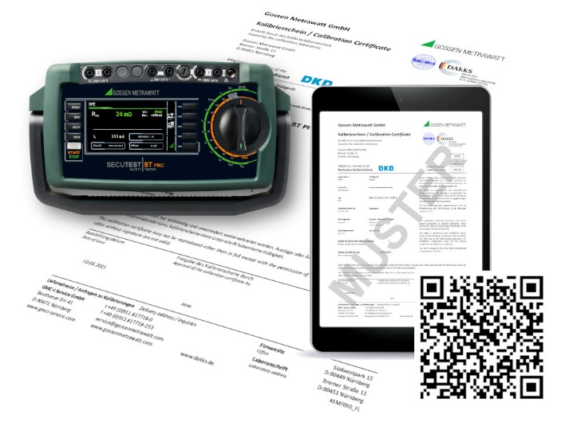

Bild: Mit IZYSHOW.IQ via QR-Code sekundenschnell zum digitalen Messgeräte-Kalibrierschein

Bilder: | kalibrier-code_secutest_st_pro_2000px.jpg | Zeichen: | 1.915
Dateiname: | 202303025_pm_izyshow_kalib.docx | Datum: | 22.03.2023

Unternehmenshintergrund

Als einer der weltweit führenden Anbieter messtechnischer Systeme entwickelt und vertreibt die Gossen Metrawatt GmbH mit ihrer gleichnamigen Marke ein umfangreiches Spektrum hochwertiger Mess- und Prüftechnik für Elektrohandwerk, Industrie und öffentliche Einrichtungen. Gossen Metrawatt gilt seit Jahrzehnten als Synonym für Sicherheit und Qualität „Made in Germany“. Die Produktpalette umfasst Mess- und Prüftechnik für die elektrische Sicherheit von Anlagen, Geräten, Maschinen sowie die Branchen E Mobility und Medizintechnik. Weitere Unternehmensschwerpunkte bilden Power Quality, Batterieprüftechnik, Multimeter und Kalibratoren, Stromversorgungstechnik und Energiemanagementsysteme. Zudem unterstützt die GMC-I Service GmbH ihre Kunden durch ein wachsendes Angebot digitaler Dienste und Cloud-Services sowie individuellen After-Sales-Dienstleistungen, rund um die Themen Kalibrierung, Reparaturen, Mietgeräte, Ersatzteile, Cloud-Lösungen und individuelle Servicevereinbarungen.
Die GMC-I Service GmbH ist Teil der GMC Instruments Gruppe, zu der mit Gossen Metrawatt, Camille Bauer Metrawatt, Dranetz, Prosys, Seaward und Rigel sowie Kurth Electronic weitere spezialisierte Hersteller aus der Mess- und Prüftechnik zählen. Die Marken Camille Bauer und Rigel erweitern das Produktprogramm um Messumformer, Anzeigeinstrumente und Erfassungssysteme für die Starkstrommesstechnik sowie spezielle Mess-, Prüf- und Funktionsprüfgeräte für den medizinischen Bereich. Zur Unternehmensgruppe gehört ein eigenes, DAkkS-akkreditiertes Kalibrierzentrum bei der GMC-I Service GmbH, das DAkkS-, ISO- und Werkskalibrierungen für nahezu alle elektrischen Messgrößen durchführt. Die GMC-I Gruppe unterhält Entwicklungs- und Produktionsstandorte in Deutschland, der Schweiz, England und den USA sowie ein weltweites Vertriebsnetz mit eigenen Gesellschaften und Vertriebspartnern.
Kontakt:  Gossen Metrawatt GmbH  Christian Widder  Leitung Marketing Kommunikation  Südwestpark 15  90449 Nürnberg  Tel.: 0911 / 8602 - 572  Fax: 0911 / 8602 - 80572  E-Mail: christian.widder@gossenmetrawatt.com  Internet: www.gossenmetrawatt.com |  | gii die Presse-Agentur GmbH  Immanuelkirchstr. 12  10405 Berlin  Tel.: 0 30 / 53 89 65 - 0  Fax: 0 30 / 53 89 65 - 29  E-Mail: info@gii.de  Internet: www.gii.de

